Pronájem skladu
Dotace byla použita na úhradu pronájmu skladu ve Strašnicích, který nám poskytuje velké zázemí pro uchovávání našeho materiálu a vybavení.

Tělocvična


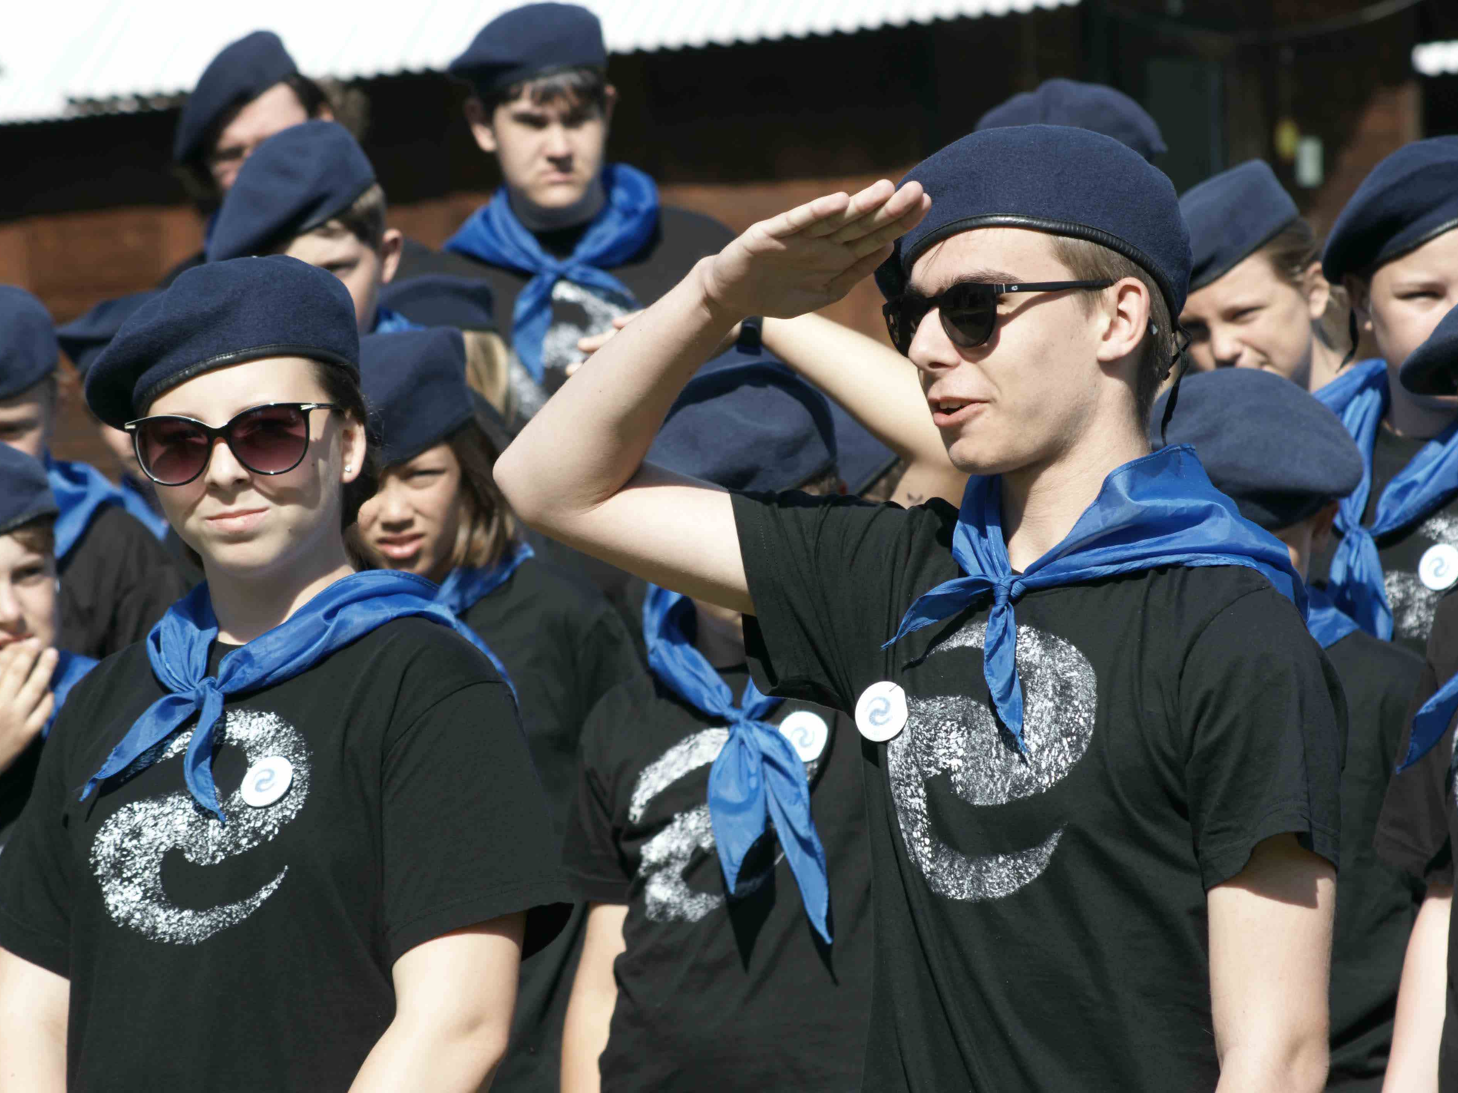
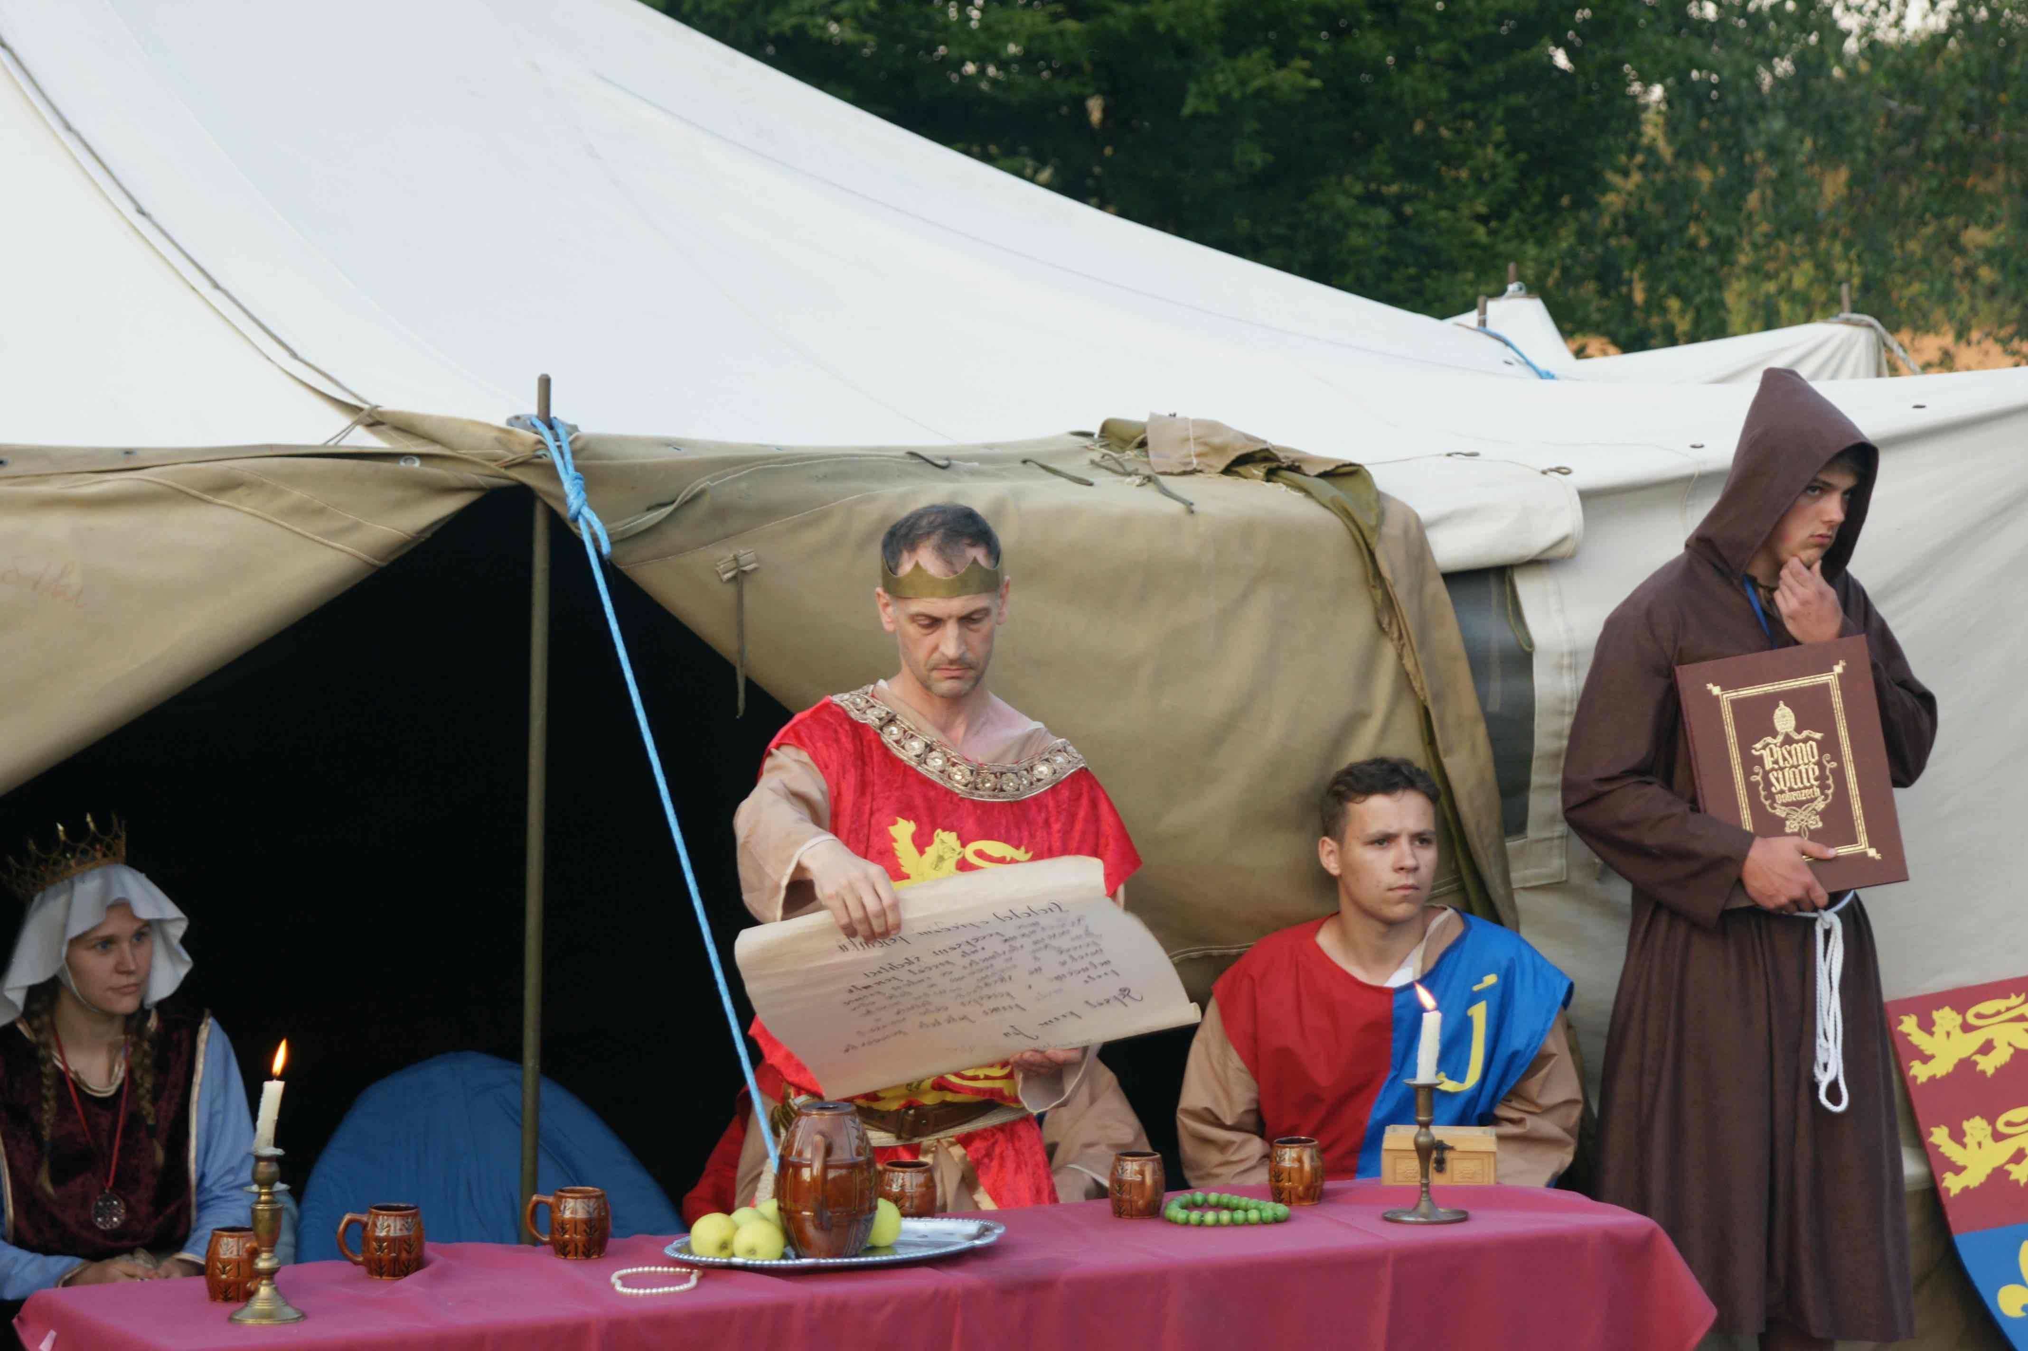
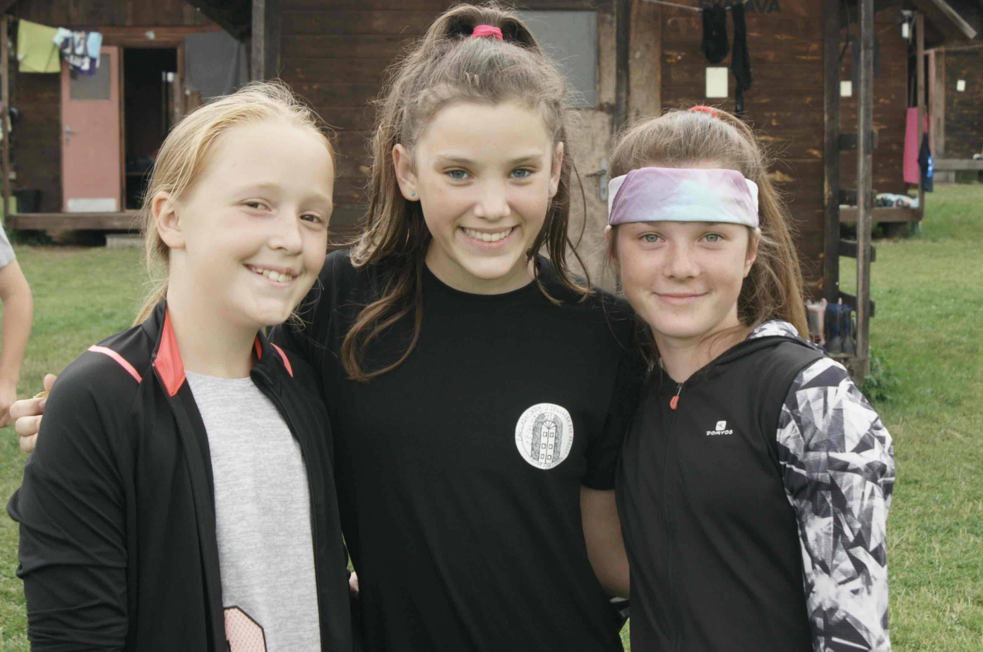
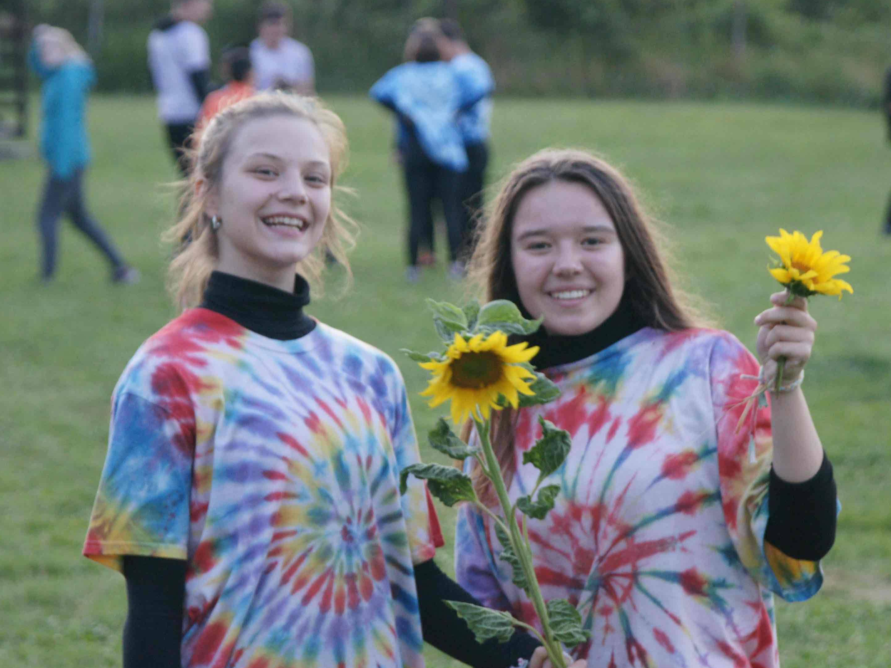
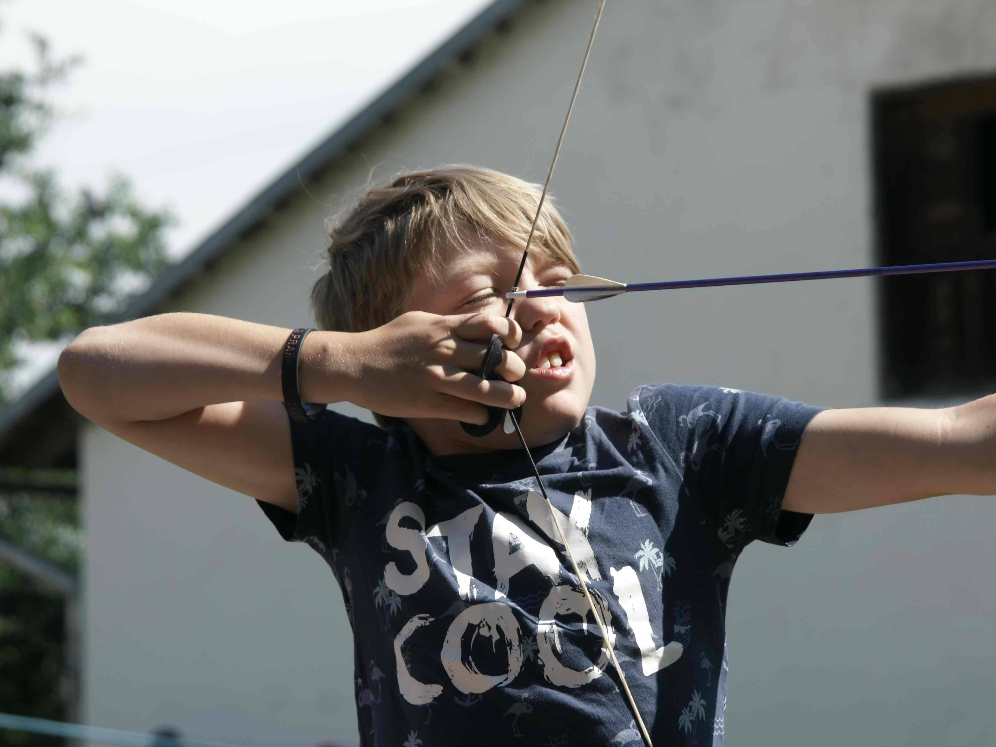
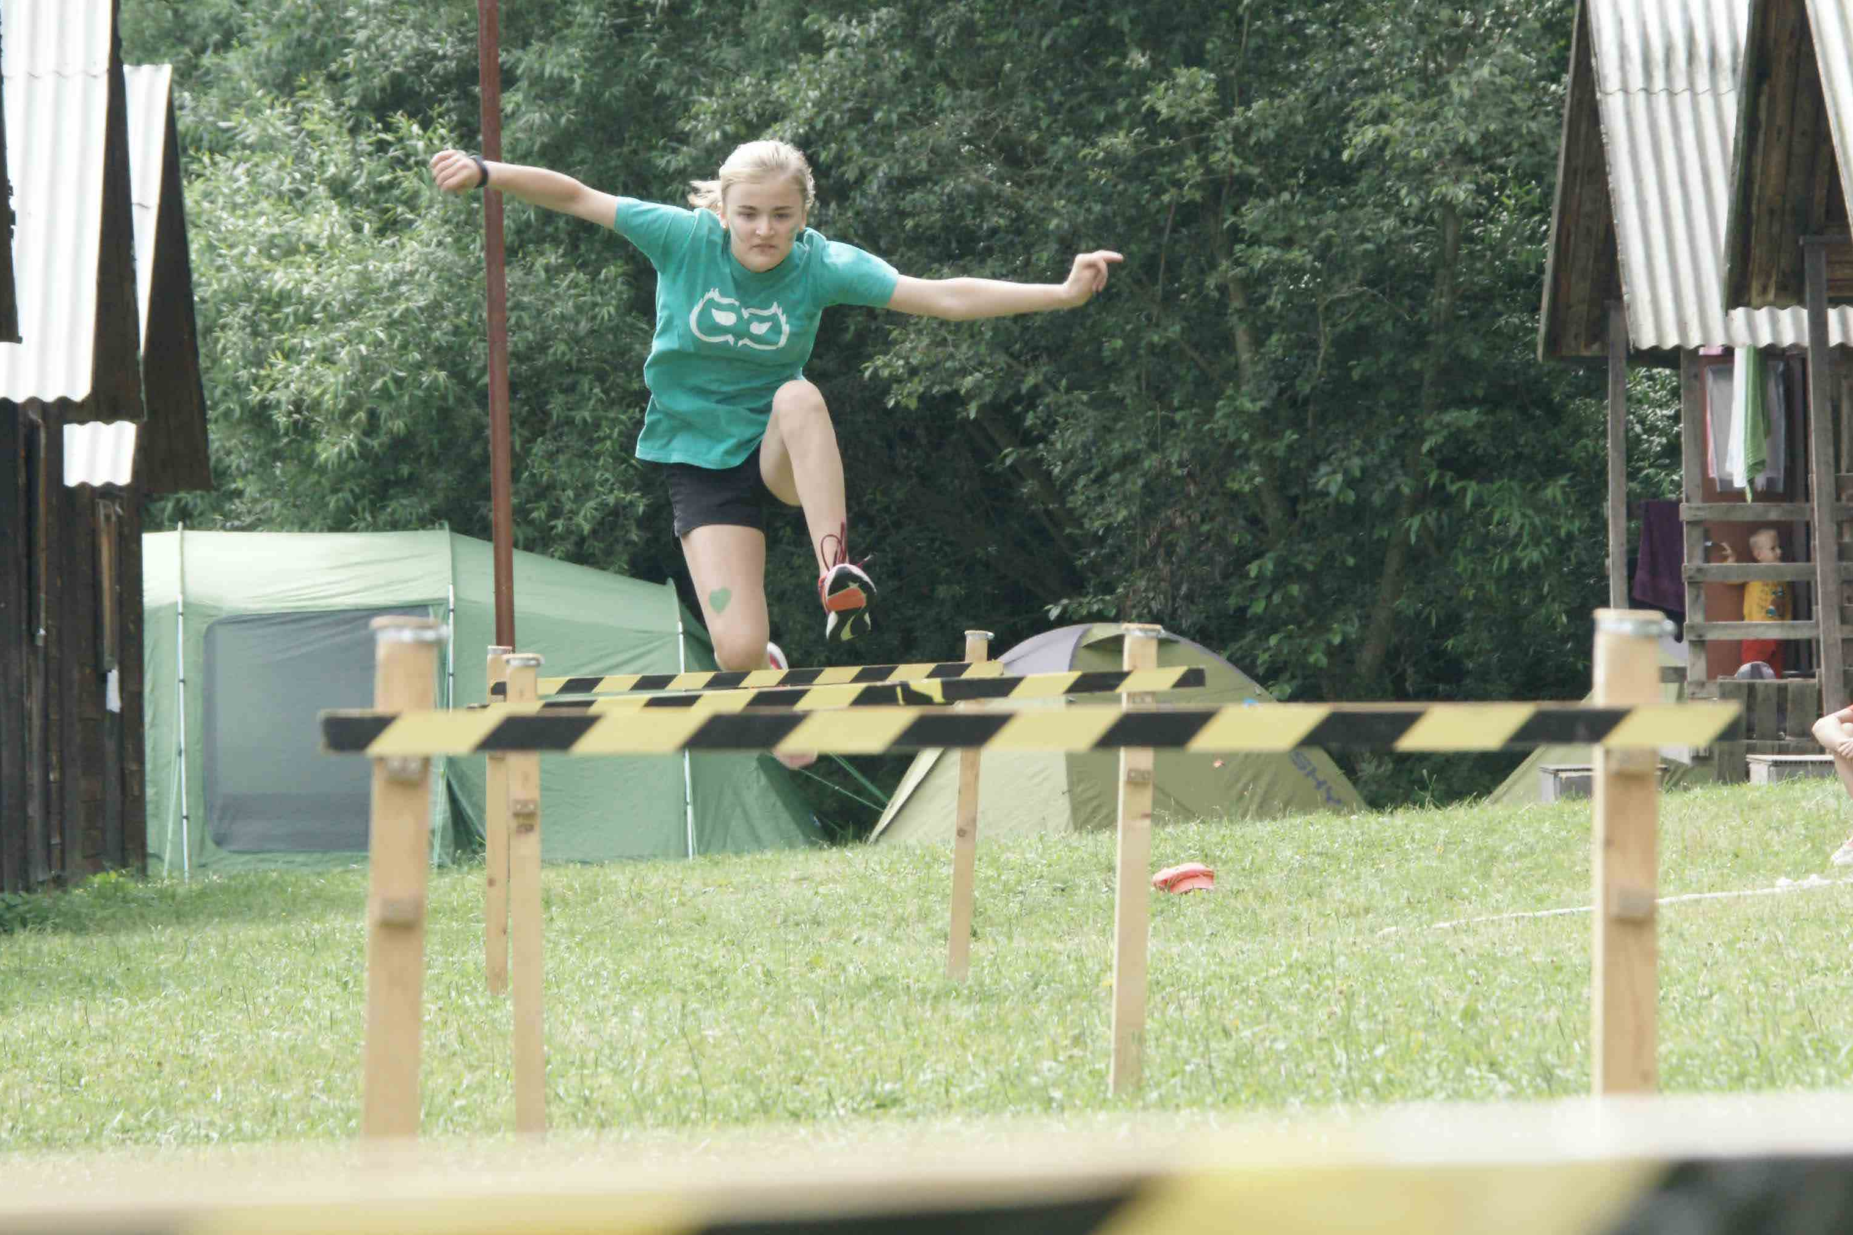
Dotace byla použita na zaplacení nájemného tělocvičny, kterou v zimních měsících používáme v rámci naší celoroční činnosti s dětmi. Každý oddíl chodí na jednu hodinu do tělocvičny, kde s dětmi hrajeme hry a děláme i další pohybové aktivity.

147. PS Galaxie

Závěrečná zpráva k dotacím 2022

